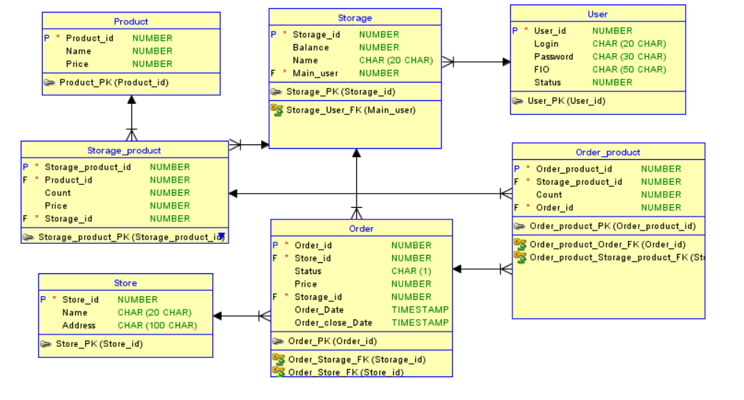

Структура курсового проекта:

1. Создать заказ

Указывается магазин, который заказывает.

Статус у заказа может быть (‘W’ – ожидание, ‘Y’ – отданный)

Цена заказа складывается из цены каждого продукта в заказе.

Storage_id Изначально устанавливается на свой склад

Order_Date – текущая дата

В итоге для заказа надо создать ссылку на добавление продуктов со склада (Order_product), и указать магазин, который это заказывает.

После создания заказа происходит проверка на то, что надо дополнительно заказать от поставщика и дозакупка нужных товаров.

При этом с Balance склада уходят деньги.

При заказе большого заказа ( от 20к рублей ) требуется немедленная предоплата в размере 60% от стоимости заказа. Статус заказа в таком случае становится ‘P’.

При заказе от 50к рублей предоплата составляет 100% от стоимости заказа. Статус ‘F’

Заказ должен подтвердить администратор.

1. Изменить заказ

У изменения заказа структура такая же как и у создания заказа.

1. Отдать заказ

При отдаче заказа статус меняется на ‘Y’, Цена заказа уходит в Balance. Цена зависит от статуса заказа – ‘W’ – 100%, ‘P’ – 40%, ‘F’ – 0% - из-за предоплаты.

1. Добавить
   1. Добавить магазин

Указывается имя и адрес магазина.

* 1. Добавить склад

Указывается текущий баланс у склада, его название и главный пользователь данного склада, в случае чего он создается.

* 1. Добавить продукт

При добавлении продукта необходимо указать его название, стоимость, стоимость на складе, текущее количество (по умолчанию 0)

1. Зарегистрироваться
2. Авторизация
3. Просмотр
   1. Просмотр прайс-листа
   2. Просмотр заказов на текущий месяц
   3. Просмотр количества отгруженных товаров со склада магазину
   4. Просмотр остатков товаров на складе (Возможно в прайс листе)
   5. Просмотр заказа
   6. Просмотр магазинов, которые заказывали имеющиеся на складе товары
   7. Просмотр заказов, сделанных определенным магазином
   8. Просмотр товаров, отпущенных по конкретной накладной
   9. Просмотр полной информации о магазинах, заказывающих определенный товар